Le Brailliant de HumanWare et iOS

Une combinaison productive

Tous les appareils iOS d’Apple (iPod touch, iPhone et iPad) possèdent une accessibilité braille intégrée grâce à leur logiciel de revue d’écran. Cette accessibilité braille offre aux utilisateurs la possibilité d’avoir une sortie braille sur un afficheur braille, et si cet afficheur a des touches de saisie, il devient possible de contrôler l’appareil iOS sans même avoir à toucher son écran. Pour simplifier ce texte, le terme iPhone sera utilisé pour représenter la ligne d’appareils iOS d’Apple.

La ligne d’afficheurs Braille Brailliant de HumanWare offre un design élégant, ergonomique, et portable à ses utilisateurs. Conçus avec un choix de modèle de 32 ou 40 cellules et une connexion Bluetooth intégrée, ces afficheurs sont de taille idéale pour une productivité mobile avec l’iPhone, tout en affichant suffisamment de Braille pour les tâches nécessitant une plus grande quantité de lecture.

Une fois ces deux outils jumelés, le Brailliant peut être utilisé à la fois pour produire une sortie braille et pour procurer un contrôle sur l’iPhone sans avoir à utiliser l’écran tactile. Les utilisateurs ont donc la possibilité de :
- Naviguer dans les applications, menus, et autres éléments
- Sélectionner les éléments
- Entrer du texte dans n’importe quelle application éditable tel que la messagerie texte, les courriels, les fichiers de note, etc., en utilisant les touches de saisie braille ergonomiques du Brailliant. Le texte peut être entré en braille abrégé ou intégral.
- Lire en braille à partir d’application accessibles, comme les livres parlés de l’application iBooks.
- Bref, tout ce qui peut être accompli à l’aide d’un logiciel de revue d’écran sur l’écran tactile peut être réalisé à partir du clavier de saisie du Brailliant.

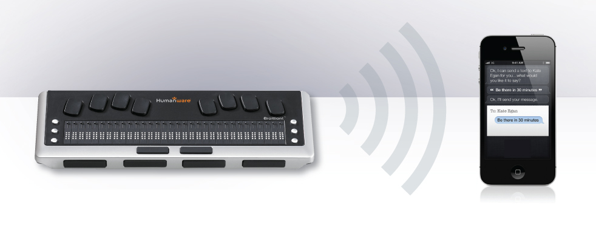

Le Brailliant BI peut être jumelé en tant que périphérique Bluetooth à tous les iPhones fonctionnant avec iOS 5.1. Le jumelage doit être initié à partir de l’iPhone, tout comme vous le feriez ordinairement avec un autre clavier ou appareil Bluetooth.

Pour établir la connexion, veuillez suivre les étapes suivantes:
À partir du menu du Brailliant, sélectionnez d’abord Auto ou Bluetooth en tant que canal de communication.

- Tapez sur l’application paramètres de l’écran d’accueil.

- Tapez sur "Général."

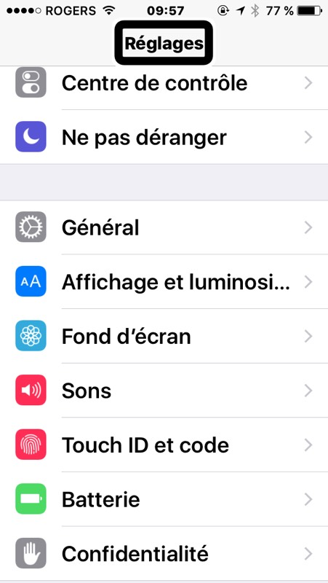

- Vers le bas de l’écran, tapez sur “Accessibilité”.

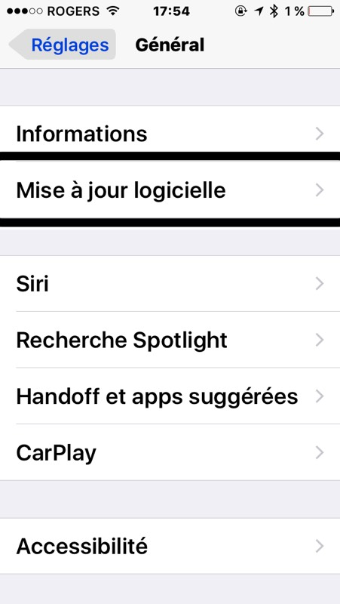

- Tapez sur "VoiceOver". Assurez-vous qu’il soit activé.

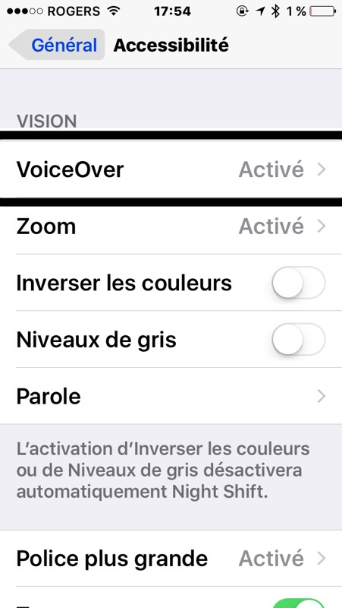

- Double tapez sur "Braille".

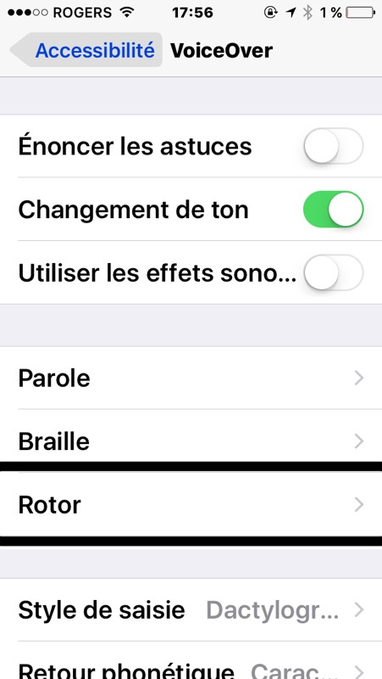

- Si Bluetooth est désactivé, double tapez "Oui" pour l’activer.

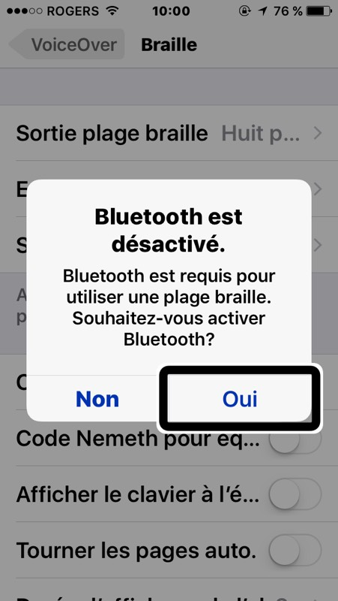

- Double tapez sur Brailliant lorsqu’il sera affiché dans la liste.

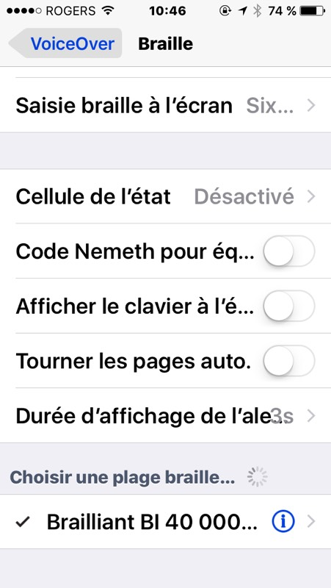

- Double tapez sur “Jumeler” pour confirmer la connexion. Le code NIP n’apparaîtra pas sur votre afficheur Braille.

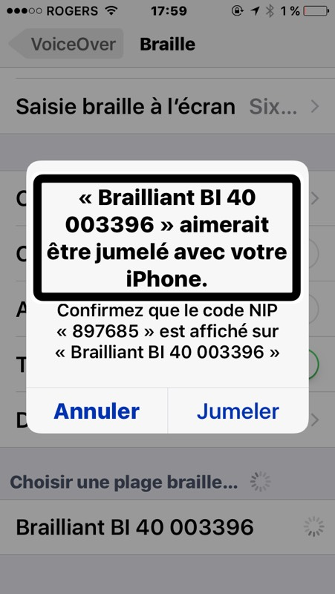

- Le Brailliant sera désormais affiché en tant que plage braille dans la liste d’afficheurs braille et l’iPhone pourra être contrôlé par le clavier de saisie du Brailliant. L’afficheur braille du Brailliant affichera tout ce qui est lu par le logiciel de revue d’écran. Si l’iPhone est verrouillé, appuyez sur le bouton Principal de l’iPhone pour déverrouiller le téléphone et le Brailliant se reconnectera automatiquement à l’iPhone en tant qu’afficheur Braille.

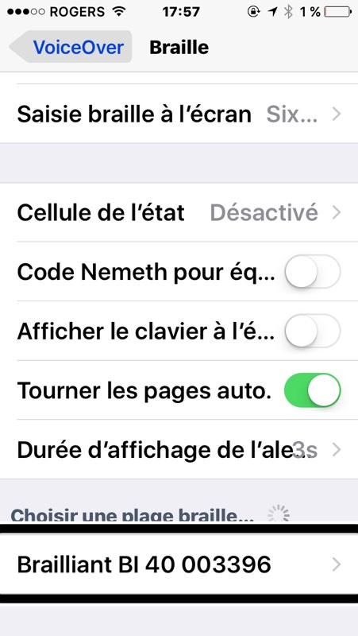

Utiliser les touches du Brailliant

Clavier Braille:
Utilisez le clavier Perkins Braille à 8 points pour saisir du texte. Les 8 touches du clavier Braille sont situées au-dessus de l’afficheur Braille. Des commandes peuvent également être exécutées en utilisant les lettres Braille en combinaison avec la barre d’espacement. Par exemple, Espace avec la lettre M ouvrira la barre de menu.

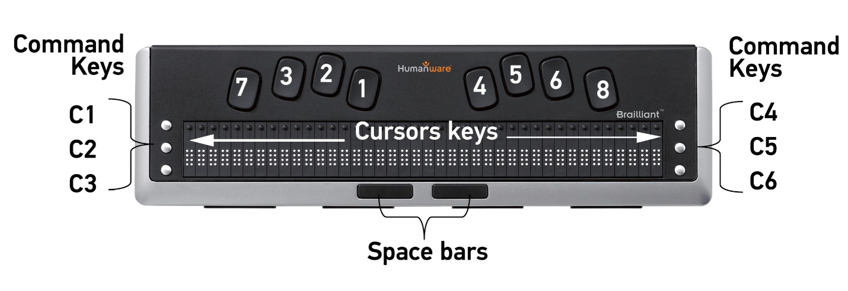

Touches de commande:
Les touches de commande se trouvent de chaque côté des cellules Braille, les points 1-2-3 à gauche et les points 4-5-6 à droite. Pour faire commande T, appuyez sur les touches de commandes 2-3-4-5 pour la lettre braille T.

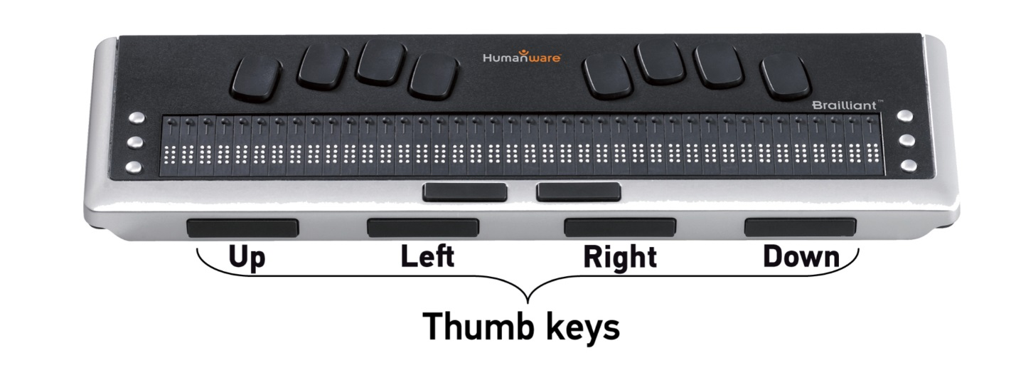

Touches de façade:
Les touches vous faisant face sont habituellement contrôlées par vos pouces et se nomment « touches de façade » pour les différencier des touches de clavier braille principales. Utilisez les touches de façade pour la navigation braille.

Commandes Brailliant iPhone

La liste ci-dessous décrit toutes les commandes du Brailliant pour contrôler efficacement l’iPhone.

Commandes de navigation de base
Aller à l’élément précédent Touche de commande 1 ou Espace avec le Point 1
Aller à l’élément suivant Touche de commande 4 ou Espace avec le Point 4
Défiler vers la gauche Touche de commande 2 ou Espace avec le Point 2
Défiler vers la droite Touche de commande 5 ou Espace avec le Point 5
Double-taper l’élément sélectionné Curseur éclair
Activer le bouton principal Commande H
Lancer le sélecteur d’app Commande H deux fois rapidement
Aller au premier élément Touches de commande 1-2-3 ou Espace avec les Points 1-2-3
Aller au dernier élément Touches de commande 4-5-6 ou Espace avec les Points 4-5-6
Défiler d’une page vers la gauche Touches de commande 2-4-6 ou Espace avec les Points 2-4-6
Défiler d’une page vers la droite Commande O ou Espace avec O
Activer la touche Retour Espace avec le Point 8 ou Commande E
Activer le bouton de Retour si présent Commande B ou Espace avec B

Commandes de lecture
Lire la page à partir de l’élément Commande R ou Espace avec R
sélectionné
Lire la page depuis le début Commande W ou Espace avec W
Défiler d’une page vers le bas Touches de commande 1-4-5-6 ou Espace avec les Points 1-4-5-6
Défiler d’une page vers le haut Touches de commande 3-4-5-6 ou Espace avec les Points 3-4-5-6
Suspendre ou Reprendre la voix Commande P ou Espace avec P

Commandes d’information
Aller à la barre d’état Commande S ou Espace avec S
Démarrer l’aide VoiceOver Commande K ou Espace avec K
Arrêter l’aide VoiceOver Commande B ou Espace avec B
Annoncer le numéro de page
ou le nombre de rang affiché Touches de commande 3-4 ou Espace avec les Points 3-4

Commandes du Rotor
Aller à l’élément précédent
à l’aide du réglage du Rotor Touches de commande 3 ou Espace avec le Point 3
Aller à l’élément suivant
à l’aide du réglage du Rotor Touches de commande 6 ou Espace avec Point le 6
Sélectionner le réglage précédent
du Rotor Touches de commande 2-3 ou Espace avec les Points 2-3
Sélectionner le réglage suivant
du Rotor Touches de commande 5-6 ou Espace avec les Points 5-6

Commandes d’édition
Sélectionner du texte Touches de commande 2-5-6 ou Espace avec les Points 2-5-6
Désélectionner du texte Touches de commande 2-3-5 ou Espace avec les Points 2-3-5
Sélectionner tout Touches de commande 2-3-5-6 ou Espace avec les Points 2-3-5-6
Couper Commande X ou Espace avec X
Copier Commande C ou Espace avec C
Coller Commande V ou Espace avec V
Activer la touche de suppression Commande D ou Espace avec D
Rétablir Touches de commande 2-3-4-6 ou Espace avec Points 2-3-4-6
Annuler Commande Z ou Espace avec Z

Commandes diverses
Activer le bouton d’augmentation
du Volume Touches de commande 3-4-5 ou Espace avec les Points 3-4-5
Activer le bouton de diminution
du Volume Touches de commande 1-2-6 ou Espace avec les Points 1-2-6
Basculer entre les modes
de saisie Braille disponibles Touches de commande 2-3-6 ou Espace avec les Points 2-3-6
Basculer entre parole activée Commande M ou Espace avec M
et désactivée
Activer ou désactiver le rideau d’écran Touches de commande 1-2-3-4-5-6 ou Espace avec les Points 1-2-3-4-5-6
Basculer entre les modes
de sortie Braille Commande G ou Espace avec G
Basculer en description étendue de
l'état lorsque les cellules d’état
sont activées Curseurs éclair d’état
Activer la touche de Tabulation Commande T ou Espace avec T
Activer les touches Majuscule
et Tabulation Touches de commande 1-2-5-6 ou Espace avec les Points 1-2-5-6
Basculer l’annonce d’historique Commande N ou Espace avec N
Activer la touche d’éjection Touches de commande 1-4-6 ou Espace avec les Points 1-4-6
Rev 01

